**Siatka ochronna na balkon - zadbaj o bezpieczeństwo swojego kota**

**Koty nie znają granic. I to czasem zbyt dosłownie. Nie do końca rozumieją, na jakiej wysokości znajduje się okno, z którego wyglądają, ponieważ odległość, na jaką widzą wyraźnie i potrafią ocenić odległość, to zaledwie sześć metrów. Poza tym zakresem - to już loteria. Dlatego siatka ochronna na balkon i do najczęściej otwieranych okien powinna być standardem w każdym domu.**

**Siatka ochronna na balkon - gdzie ją kupić?**

Nie jest oczywiste, gdzie można zdobyć tego typu akcesoria. Niektórzy mówią, że wyłącznie w specjalistycznych sklepach, inni że zdobędzie się ją w każdym zoologicznym. My odpowiadamy - na pewno w sklepie internetowym Animalia znajdziesz *siatkę ochronną na balkon* marki Trixie. Sprawną, niedrogą i bezpieczną.

**Czy koty jej nie zerwą?**

Aby siatka spełniała swoją funkcję, musi być odpowiednio zamontowana. Nie może wisieć - często z siatką zostaje dostarczany zestaw do montażu. Należy postępować zgodnie z instrukcjami i ostatecznie sprawdzić, czy siatka się trzyma, próbując przecisnąć pięść przez kratę. Jeśli nic się nie dzieje - to dobrze.

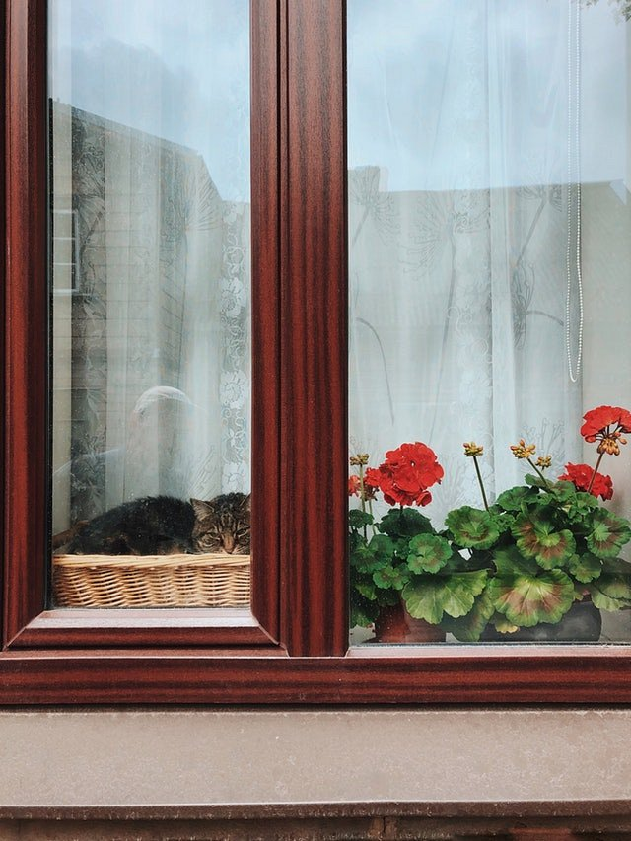

**Siatka ochronna na balkon - jaką wagę wytrzyma?**

Z zasady siatki są konstruowane w taki sposób, by wytrzymać nacisk ok. 22-24 kilogramów. Oczywiście trzeba wziąć pod uwagę, że rozpędzony kot nie będzie naciskał na nią ze swoją standardową wagą, czyli 2 czy 4 kilogramów. Natomiast [siatka ochronna na balkon](https://animalia.pl/trixie-siatka-ochronna-do-okien-balkonow-3-x-2-m-transparentna/szczegoly/8324/) od Trixie zdecydowanie wystarczy większości dachowców. Właściciele Maine Coonów powinni jednak rozejrzeć się za nieco grubszą.